Вот и подходит к концу ещё один учебный год. Он был интересным, насыщенным, ярким. Юные журналисты провели опрос учащихся по теме «Чем тебе запомнился уходящий год». Ответы были разные. Кому-то запомнились спортивные соревно-вания, кто-то был впечатлён интеллектуальными состязаниями, а у кого–то самые сильные эмоции вызвали творческие конкурсы, театрализованные представления. Одним словом, каждый нашёл дело по душе.
Герои не умирают…
15 февраля состоялось возложение венков и цветов к памятнику воинам – интернационалистам. Учащиеся 8а класса с классным руководителем Качмазовой С.К. привели в порядок территорию вокруг памятника, стояли в почётном карауле у мемориала и показали литературно-музыкальную композицию для учащихся школ города.
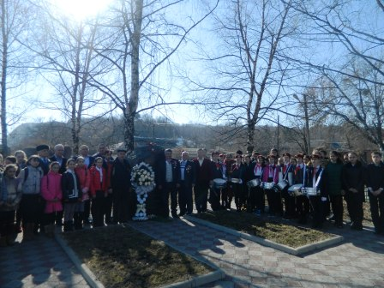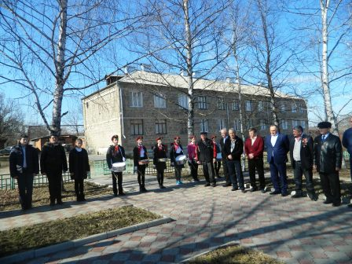

Акция отряда ЮИД МКОУ СОШ №5 г. Алагира
17 февраля отряд ЮИД 6б класса совместно с ГИБДД Алагирского района провели акцию: «Водитель, будь внимательнее на дороге».

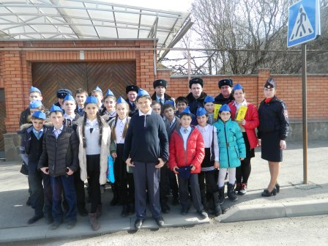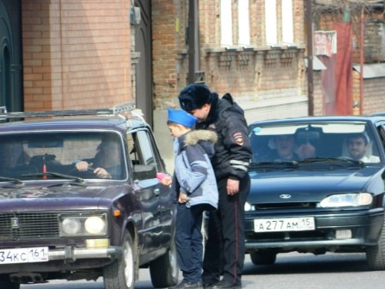

Школьная газета
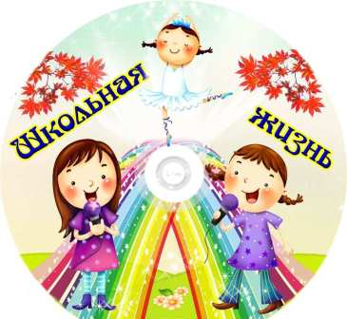

Друзья мои! Прекрасен наш союз
Труда, мечты и вдохновенья!
Путь творчества и есть волшебный путь,
Ведь он несёт с собой преображенье!

Правовое воспитание.
17 февраля в школе прошли открытые уроки для 10-11 классов по теме «Избирательное право РФ. Выборы». Цель мероприятия: формирование правового сознания и активной жизненной позиции». Уроки провели учитель обществозна-ния Купеева А.С., председатель ТИК Алагирского района Агузаров В.С. и секретарь ТИК Алагирского района Каболова Л.И.
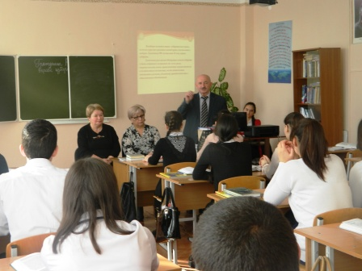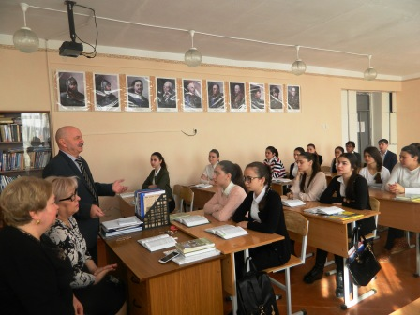

Круглый стол "Ирон сылгоймаджы фарн"
3 марта в школе прошел круглый стол "Ирон сылгоймаджы фарн" организованный Цогоевой Т. Н. и Габеевой С.Х. совместно с Советом Ныхасом Алагирского района и учителями осетинского языка и литературы Алагирского района. На мероприятии присутствовали предсе-датель Совета Ныхаса Алагирского района Агуза-ров Б.А. и члены Совета Черткоев П. и Кодзаев Б.
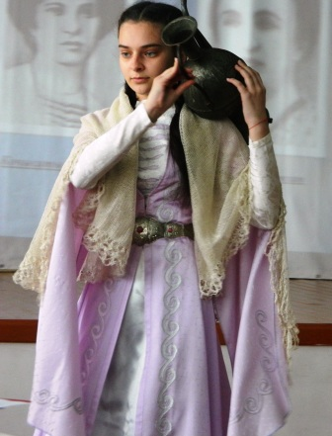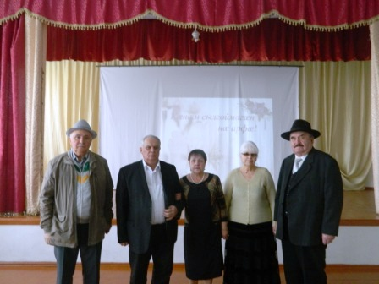

"ЗАРНИЦА - 2016"
17-18 марта в школе прошла военно- патриотическая игра «Зарница» среди 2-4 классов, 5-7 классов и 8-11 классов. Судейство осуществляли капитан в отставке Артур Дзитоев, старший лейтенант полиции Сослан Сабанов, старший лейтенант полиции Владимир Алборов.
Итоги «Зарницы - 2016»:
2-4 классы | 5-7 классы | 8-11 класс
4б – 1 место  2б,3б, - 2 место  4а, 2в –3 место | 5а,7а – 1 место  5б, 6а – 2 место  6б,7б – 3 место | 9а – 1 место  11 – 2 место  10 – 3 место
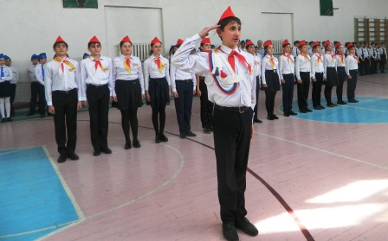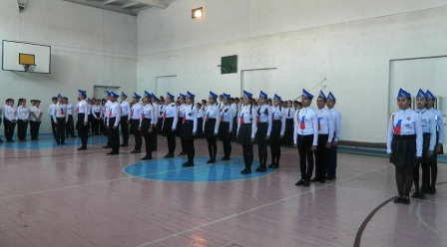

Ирон аив дзырд
18 марта прошел район-ный конкурс осетинского худо-жественного слова «Ирон аив дзырд». Учитель осетинского языка и литературы Кайтова Л.М. подготовила ученицу 10
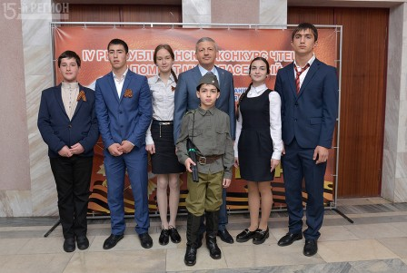
класса Гогаеву Мальвину, которая в 5 раз стала победителем районного этапа и будет представлять Алагирский район на республиканском этапе.

Арктика- фасад России
24 марта прошел Единый урок по теме: "Аркти-ка – фасад России". Урок подготовили учитель географии Хацаева Л.Х. и учитель начальных классов Тедеева С.С. Учащиеся узнали много интересного о природе Арктики, о полезных иско-паемых и истории освоения.
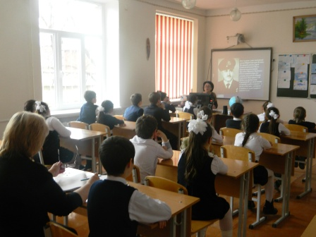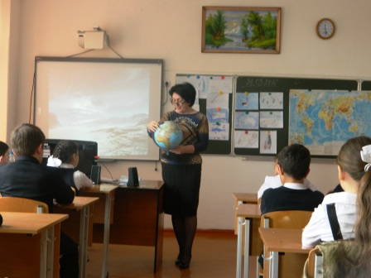
Учредитель:Администрация МКОУ СОШ №5 Редактор: Качмазова С.К. – учитель русс.яз. и лит. Цогоева О.А–учитель матем.
День здоровья.
7 апреля в школе прошел ДЕНЬ ЗДОРОВЬЯ. В это день классные руководители 1-11 классов организовали подвижные игры на школьном дворе: эстафеты, "Весёлые старты", футбол. Научили детей играть в игры своего детства: "салочки", "резиночки", "прыгалки", "7 камней" и другие. День прошёл задорно, познавательно и позитивно, с пользой для здоровья!
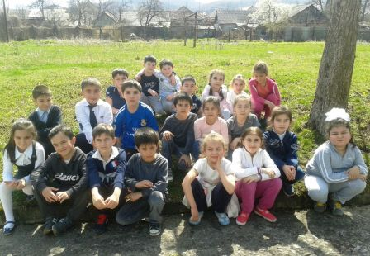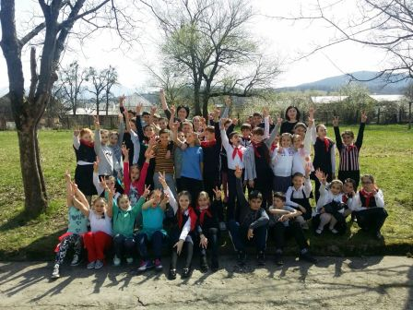

«Безопасное колесо - 2016».
В школе прошли районные соревнования команд ЮИД «Безопасное колесо – 2016». Победителем стала команда нашей школы 6 «б» класса, подготовленная кл. руководителем Калаевой Б.И.. Поздраляем!!!
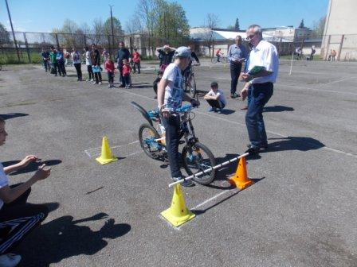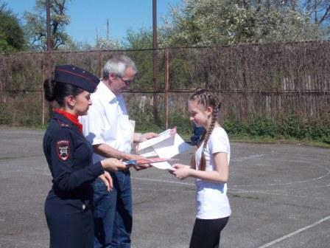

День птиц.
В соответствии с планом воспитательной работы школы на 2015-16 учебный год прош-ли экологические меропри-ятия: санитарная очистка школьного двора, посадка цветов и деревьев, конкурсы на
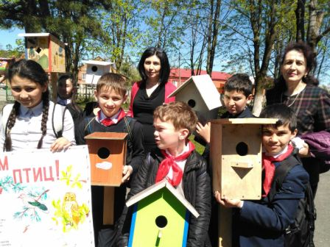
Адрес: г. Алагир ул. Калаева, 9. Тел: 2-45-90. E-mail:alshk5@mail.ru
Сайт:www.alagir5.osedu2.ru

лучший рисунок, плакат и скворечник, а завершающим стало мероприятие «День птиц», подготовленное учителями биологии Хацаевой Л.Х., Цагараевой М.Ч., классными руководителями Зангиевой З.Э., Абоевой С.М., Чельдиевой К.В. и др. Учащиеся школы с 1 по 6 класс приняли в нем активное участие. Сотрудники Северо–Осетинского государствен-ного заповедника также стали участниками всех экологических мероприятий.

Районные семинар библиотекарей – праздник
«День книги»
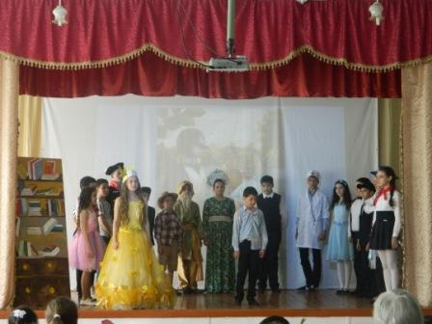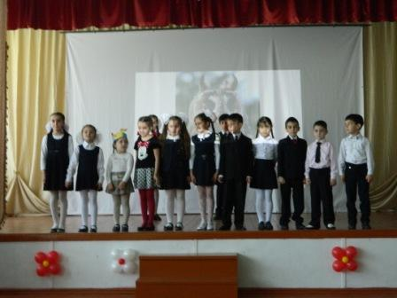

Практическая отработка плана
8 апреля прошла практическая отработка плана эвакуации в школе. Через 5 эвакуационных выходов коллектив учащихся и сотрудников школы эвакуировался за 1 мин. 10 сек. руководили эвакуацией директор школой Купеева А.С. и преподаватель ОБЖ Тогузов К.Т.

12 апреля - День Космонавтики
12 апреля учитель физика Караева М.Н. провела интегрирован-ный открытый урок «Космос – это мы» для 5б, 8б и 2б классов. Урок был посвящен 55-летию полёта человека в космос.
